Znani nominiranci in nominiranke za nagrado desetnica 2023
Desetnica je nagrada za otroško in mladinsko književnost, ki jo podeljuje Društvo slovenskih pisateljev za uveljavljanje izvirnega otroškega in mladinskega leposlovja. Nagrada se podeljuje za obdobje zadnjih treh let. Tudi letos je izbor del, ki ustrezajo Pravilniku o nagradi desetnica, pripravila red. prof. dr. Dragica Haramija, o nominiranih delih pa je odločala žirija v sestavi: Aksinja Kermauner (predsednica), Igor Bratož, Nataša Konc Lorenzutti, Majda Koren in Magdalena Svetina Terčon.

Poročilo o izboru za desetnico 2023
Mariborska knjižnica, v okviru te, Marta Novak, vodja službe za formalno obdelavo gradiva, in Maja Logar, vodja službe za izbor in obdelavo gradiva za mlade bralce, sta na pobudo Društva slovenskih pisateljev podali sezname mladinskih knjig, ki so izšle med 1. 1. 2020 in 31. 12. 2022. Na seznamu, ki je bil oblikovan po avtorjih za vsa tri leta hkrati, so bila 1003 dela. Najprej so bile s seznama izločene knjige tistih avtorjev, ki niso člani društva. Pri članih društva so bili izločeni ponatisi, ponovne izdaje knjig, antologije in izdaje knjig v tujih jezikih. Izločeno je bilo tudi tisto gradivo članov društva, ki ne sodi med leposlovje (informativne knjige) ter knjige, ki so bile za nagrado desetnica že nominirane. Izločene so tudi vse knjige članov žirije za desetnico, ker s knjigami ne morejo kandidirati za nagrado.

Kriterije, zapisane v Statutu o nagradi desetnica, izpolnjuje 105 knjig.

ZA DESETNICO 2023 SO NOMINIRANA SLEDEČA DELA (avtorice in avtorji so navedeni po abecednem redu):

TINA ARNUŠ PUPIS: Nad gozdom se nekaj svetlika. Ilustrirala Tanja Komadina. Dob: Miš založba, 2022.

JANA BAUER: Kako objeti ježa. Ilustriral Peter Škerl. Ljubljana: KUD Sodobnost International, 2021.

CVETKA BEVC: F. A. K. Maribor: Založba Pivec, 2021.

VINKO MÖDERNDORFER: Romeo in Julija iz sosednje ulice: pesmi in ena tragedija s hollywoodskim koncem. Ilustriral Jure Engelsberger. Dob: Miš založba, 2021.

MAŠA OGRIZEK: Vseh sort starši in otroci. Ilustrirala Anka Kočevar. Trst: Založništvo tržaškega tiska, 2022.

ANDREJ PREDIN: Arlan pod preprogo. Ilustriral Peter Škerl. Jezero: Morfemplus, 2022.

SEBASTIJAN PREGELJ: Coprnica pod gradom (Zgodbe vojvodine Kranjske; 1.). Ilustriral Jure Engelsberger. Dob: Miš založba, 2022.

ANDREJ E. SKUBIC: Napad na tajno bazo (Trio Golaznikus; 8). Ilustrirala Tanja Komadina. Ljubljana: Mladinska knjiga, 2022.

BINA ŠTAMPE ŽMAVC: Skrinjica sinjega maka. Ilustriral Svjetlan Junaković. Maribor: Založba Pivec, 2022.

ANJA ŠTEFAN: Medved in klobuk. Ilustrirala Ana Zavadlav. Ljubljana: Mladinska knjiga, 2021.
Nagrajenec_ka nagrade desetnica 2023 bo znan_a v četrtek, 25. maja 2023.
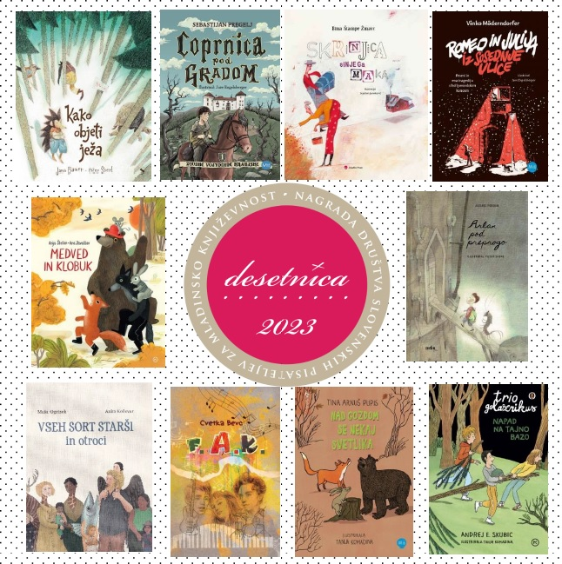
Utemeljitve za nominirana dela za desetnico 2023
Tina Arnuš Pupis: Nad gozdom se nekaj svetlika. Ilustrirala Tanja Komadina. Dob: Miš založba, 2022.  »In potem je prišla jesen, ko je bilo hrane nekoliko manj in je nekdo … niti se ne spomnim več kdo … pa saj ni važno … dobil idejo, da so vsega krivi polhi,« s težavo izdavi Zvita Li. Živalim gostiteljicam, ki so njo in še dva člana vesoljske posadke sprejele na obisk, tako prizna, da so se odpravili na posebno misijo, ker iščejo svoje po krivem obtožene in surovo izgnane polhe. Očitno je, da so vsi trije zaradi slabe vesti globoko travmatizirani, kar se ne kaže samo v njihovem nenavadnem vedênju, ampak tudi v rdeče utripajočih smrčkih, ki jih ni mogoče ugasniti. Spretno spisana, inteligentna, duhovita zgodba o visoko razviti živalski civilizaciji, ki se ji je demokracija sfižila, nam ponuja vrhunsko tehnologijo smrčkov, vredno razmisleka! | 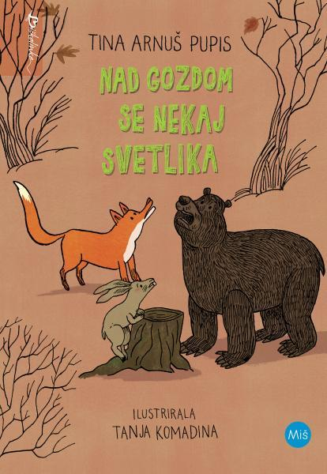
Jana Bauer: Kako objeti ježa. Ilustriral Peter Škerl. Ljubljana: KUD Sodobnost International, 2021.  Slikanica z vrhunskimi ilustracijami Petra Škerla vabi na pošten razmislek o predsodkih, ki jih gojimo, ne da bi sploh poskusili narediti tisto, za kar nas prosijo. Ker jež zaradi pomanjkanja objemanja postane pošteno depresiven, stopi v akcijo Pipe lisjak. Na vsak način skuša pomagati ježu; izumi celo stroj za objemanje! Na koncu pa se izkaže, da jež sploh ne bode. Duhovita in humorna zgodba nam z nenadnimi preobrati in besednimi igrami zmehča tematiko osamljenosti, drugačnosti in odrinjenosti. Knjižica je leta 2022 dobila nagrado Kristine Brenkove za izvirno slovensko slikanico. | 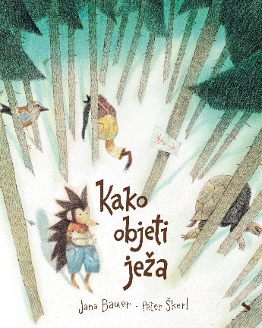
Cvetka Bevc: F. A. K. Maribor: Založba Pivec, 2021.  Pisec spremne besede, Vinko Möderndorfer je roman označil kot najstniško-srednješolski roman, /…/ kakršnih na Slovenskem res ni veliko«. Protagonisti romana so Fiksi, Aška in Krokar, ki se skozi dogajanje izmenjujejo kot pripovedovalci. Povezuje in označuje jih ansambel F. A. K., sicer pa se srečujejo vsak s svojimi težavami na poti odraščanja in se nanje tudi različno odzivajo. Fiksija vrže s tira razhod staršev, Aška, ki stoji najbolj trdno na tleh, se ukvarja z ljubeznijo, Krokar pa s svojo drugačnostjo. Poleg ljubezni so izpostavljene tudi družinske težave in odnosi med vrstniki. Skozi subjektivno pripoved v procesu branja zaživijo pred nami tudi druge osebe, ki vplivajo na tok zgodbe. Ne samo z vsebino, tudi z jezikom, ki ga avtorica spretno uporablja, razkriva generacijo Z. In komu je roman namenjen? Tako mladim kot odraslim bralcem. | 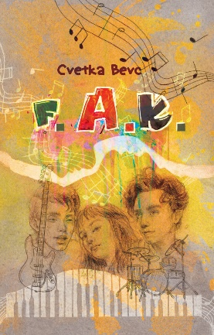
Vinko Möderndorfer: Romeo in Julija iz sosednje ulice: pesmi in ena tragedija s hollywoodskim koncem. Ilustriral Jure Engelsberger. Dob: Miš založba, 2021.  Pesniška zbirka je duhovita, optimistična, razigrana. V besedi Vinka Möderndorferja in ilustracijah Jureta Engelsbergerja so predstavljena različna soočenja deklet in fantov s prvimi pogledi, sanjarijami in željami. Odmakne se od ujetosti v moderne tehnologije in se približuje energiji druženja. Pesmi, v katerih so dogajalni prostori šola, ulica, dom ali narava, so razporejene v tri razdelke: Včasih je preveč besed, Romeo in Julija iz sosednje ulice in Imeti rad. Dodana je spremna beseda, ki jo je napisala kar 'Tvoja pesem' in ji dodala didaktične naloge. Verzi so polni besednih iger in se v zadnjem razdelku Imeti rad velikokrat razporedijo v likovno pesem (češnja, obzorje, ladja in pika). Vsebinsko pa včasih v zaljubljeno spogledovanje zareže tudi kruta realnost, kot npr. v pesmi Črni cvet. Pesmi ostanejo. Kaj pa ljubezni? Te /…/ tiho želijo,/da bi se vse ponovilo./Spet in spet. | 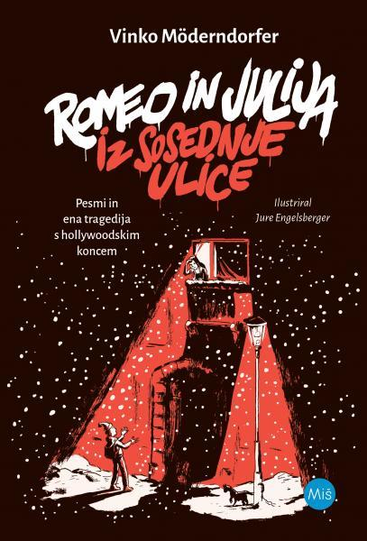
Maša Ogrizek: Vseh sort starši in otroci. Ilustrirala Anka Kočevar. Trst: Založništvo tržaškega tiska, 2022.  Knjiga, ki je več let nastajala pod naslovom Leksikon staršev, je res nekaj posebnega. V devetih kratkih zgodbah nastopajo starši, ki imajo cel kup nenavadnih lastnosti: so bolj otročji kot njihovi otroci, preveč govorijo, so tekmovalni, prezaščitniški, perfekcionistični. Zgodbe so nadgradile ilustracije Anke Kočevar, ki so dodale podrobnosti likom staršev: peturi, žirafje vratove, rogove, mačji rep … Na koncu vsake zgodbe so vprašanja, naslovljena na mladega bralca. Tako so zgodbe ne samo poetične, domišljijske, pač pa kažejo ogledalo staršem, otrokom pa pomagajo pri (pre)izpraševanju o posamezni osebnostni lastnosti ali čustvu, ki se jih lahko poloti. | 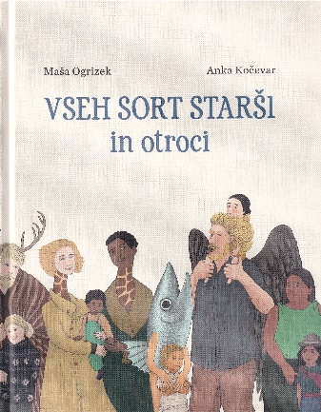
Andrej Predin: Arlan pod preprogo. Ilustriral Peter Škerl. Jezero: Morfemplus, 2022.  V svetu Pod preprogo, med Večnim morjem in Velikim zidom ni nič preprostega, vse je pravzaprav skrajno zapleteno in sploh táko kot življenje, zvezde na tnalu neba so vsakokrat drugače razporejene, ne manjka strupenih jezikov, ki se naslajajo nad tujo nesrečo, in škodoželjnosti, v tem svetu so tudi prazne obljube gigantskih dimenzij, povsod so sile, ki uničujejo in ustvarjajo nered, lepoto spreminjajo v opustošenje in srečo v trpljenje. A zgodba o dečku, ki je pozabil svoje ime, daje imenitno sporočilo, da se z drznostjo, pogumom, pravičnostjo in verjetjem vase vse še lahko spremeni na bolje in veselje premaga strah. Andrej Predin zgodbo pripoveduje z asociacijami na svet, ki je nekje drugje, na svet, v katerem na obali najdejo utopljenega dveletnega dečka begunske družine, Peter Škerl pa jo pospremi s sugestivnim podobjem nesimpatičnih bitij in krajev. | 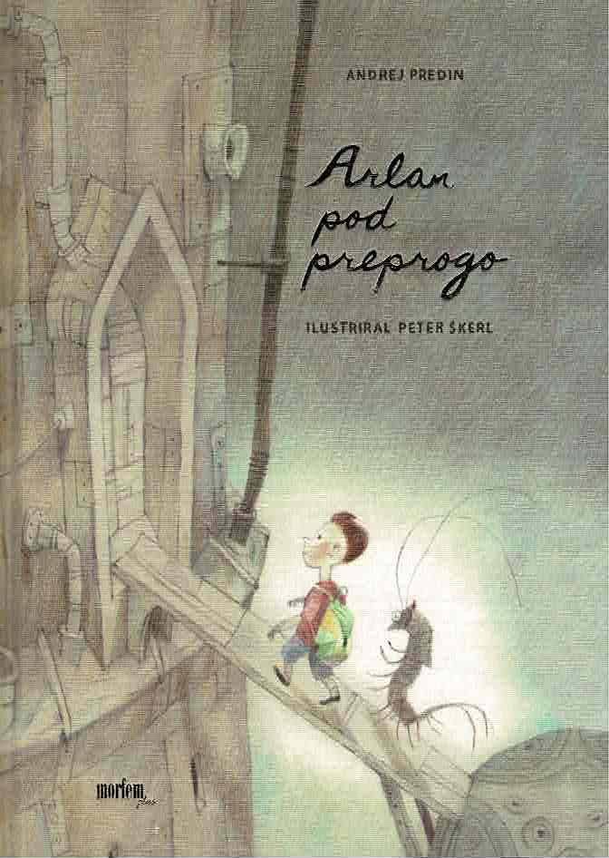
Sebastijan Pregelj: Coprnica pod gradom (Zgodbe vojvodine Kranjske; 1.). Ilustriral Jure Engelsberger. Dob: Miš založba, 2022.  Prvoosebna pripoved mladega Martina, oprode Janeza Vajkarda Valvasorja, se odvija leta 1684, na gradu Bogenšperk in na potovanjih po deželi Kranjski. Modri gospodar prepozna spletke in podtikanja v čarovniških procesih; bister, učljiv in pogumen pa je tudi njegov oproda, zato skupaj rešita po krivici obsojeno dekle. Pisatelj, ki je po izobrazbi zgodovinar, se je po ciklu zgodb iz pozne kamene dobe lotil bogate zakladnice Vojvodine Kranjske. Že prvi naslov, ki napoveduje serijo, je domiseln preplet avtorjeve pripovedne moči z njegovim znanjem in študioznostjo, resničnih junakov z izmišljenimi, dejstev s fantazijo. Zgodba je napisana v sodobnem jeziku, zato je zračna, sveža, in s tem razrešena pregovorne zgodovinske zatohlosti. | 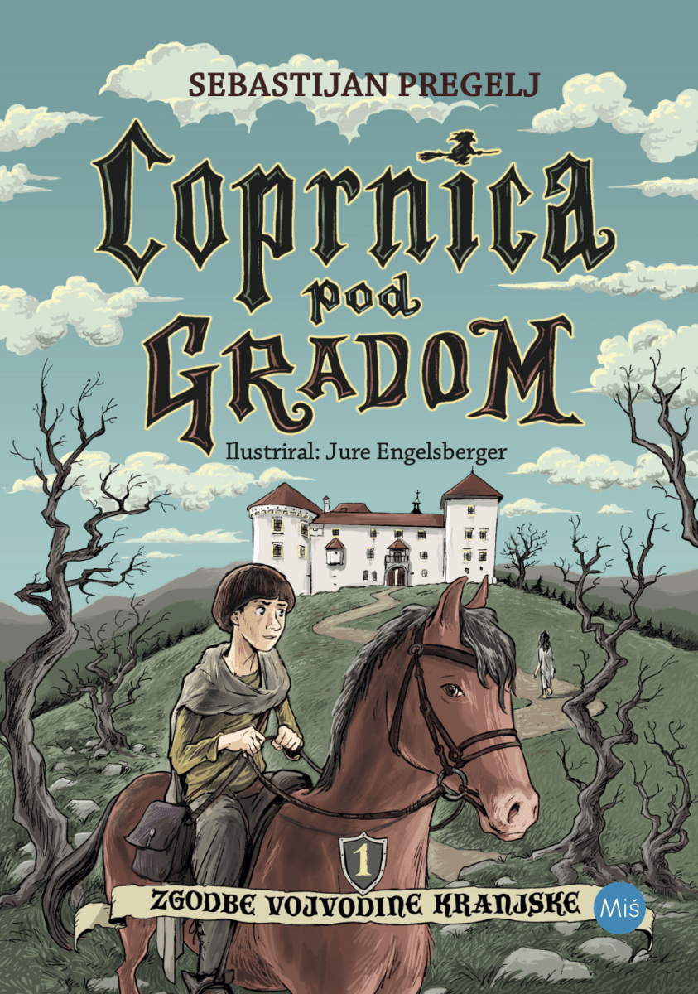
Andrej E. Skubic: Napad na tajno bazo (Trio Golaznikus; 8). Ilustrirala Tanja Komadina. Ljubljana: Mladinska knjiga, 2022.  Tajna gozdna baza zdaj že imenitno uveljavljenega tria Golaznikus – to je že osma knjiga v seriji – v gozdičku nad šolo je projekt trojice šolarjev, ki rabi malce zunanje pomoči, pa čeprav starševske, že na začetku, še posebej pa po tistem, ko se poletnega skrivališča pod javorom lotijo barbari. Zgodba o sodelovanju, tudi medgeneracijskem, se zaplete in razreši z nekaj drznimi dejanji, predvsem pa da vsem vpletenim premisliti o večjih vprašanjih, od enakopravnosti do pravičnosti. | 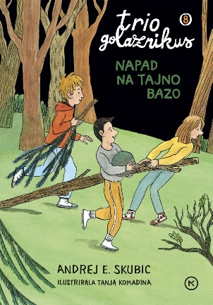
Bina Štampe Žmavc: Skrinjica sinjega maka. Ilustriral Svjetlan Junaković. Maribor: Založba Pivec, 2022.  Tibetanski modri mak velja za simbol sreče, miru in harmonije. V slikanici vlada vzdušje sreče, harmonije in ljubezni, kljub temu ali pa prav zato, ker je babica začela pozabljati. Zato ji dedek izdela skrinjico, pobarvano s sinjimi maki, kamor spravlja besede, ki jih rada pozabi. Dobi kamenčke, da jih lahko meče na pot, da se ne izgubi. Teče in teče, ko lovi misli, ki ji uhajajo iz glave. Želi si čevlje daljave, da bi z njimi lahko odšla do obzorja in naprej. Nekoč odpre skrinjico, brska po njej, besede zletijo ven in se spremenijo v sinji mak. Na dnu pa se skriva beseda, ki jo babica išče: pomlad. Skozi besede Bine Štampe Žmavc postane staranje nežna, srečna izkušnja, ki nas na koncu popelje tja, kjer se morje sinjega maka in sinje nebo združita v neskončnost. | 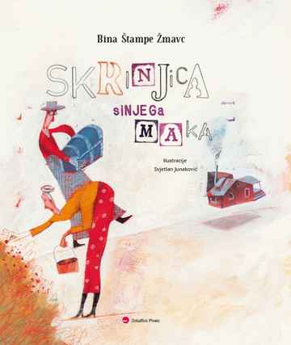
Anja Štefan: Medved in klobuk. Ilustrirala Ana Zavadlav. Ljubljana: Mladinska knjiga, 2021.  Anja Štefan se pri pisanju naslanja na ljudsko izročilo, tako glede na prostor kot tudi na vsebino zgodb. Tudi pri slikanici Medved in klobuk opazimo značilnosti ljudske pripovedi. Te pisateljica nadgradi z domiselnimi dialogi in duhovitimi rimami. Besedilo teče gladko in kar vabi nas, da ga nekomu preberemo ali povemo na glas. Veter medvedu odnese klobuk in ga ne da nazaj. Kako naj medved veter ujame, zgrabi, premlati? Ne more. Pri teku za klobukom se medvedu pridružijo volk, lisica, zajček in miška. Kot se za pravljico spodobi, se ta srečno konča in klobuk je rešen. Anja zapiše: »Medved se zahvaljuje na vse strani: 'Brez vas mi ne bi uspelo!' In vsem se je dobro zdelo.« | 